Всемирный день психического здоровья 2018
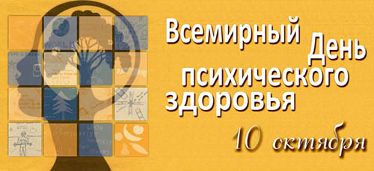
Психическое здоровье является неотъемлемой частью и важнейшим компонентом здоровья. Оно определяется как состояние благополучия, при котором каждый человек может реализовать свои способности и собственный потенциал, противостоять обычным жизненным стрессам, продуктивно и плодотворно работать и вносить вклад в жизнь своего сообщества. В этом позитивном смысле психическое здоровье является основой благополучия каждого человека и эффективного функционирования всего сообщества.
Всемирная организация здравоохранения заявила, что в наши дни на планете существуют более 450 миллионов людей, страдающих психическими заболеваниями, каждый второй в мире человек имеет шанс заболеть психическим расстройством в течение жизни. Большинство из них — это лица с пограничными психическими расстройствами. Самое распространенное психическое заболевание — депрессия. По прогнозам ВОЗ, к 2020 году она займет первое место среди заболеваний по длительности нетрудоспособности в году.
Психическое здоровье – основа благополучия каждого человека, при котором он может реализовать свой потенциал и способности, противостоять стрессам, продуктивно работать и привносить весомый вклад в жизнь общества. В процессе жизнедеятельности оно страдает от стрессовых ситуаций, что может привести к расстройствам и болезням. «Охране» психического здоровья посвящен международный праздник.
Поэтому одной из главных задач Всемирного дня психического здоровья является сокращение распространенности депрессивных расстройств, шизофрении, болезни Альцгеймера, наркотической зависимости, эпилепсии, умственной отсталости.
Росту заболеваемости способствуют информационные перегрузки, политические и экономические катаклизмы в стране, а предвестниками заболеваний являются стрессы. Современная жизнь сама по себе располагает к стрессам: изменения в жизни политической, экономической, неурядицы на работе, да и просто поездка в общественном транспорте приводят к тому, что человек со своими стрессами начинает смиряться, а так и до депрессии недалеко. Стрессы стали составляющей частью жизни современного человека. Люди борются с ними, не задумываясь о том, что нужно не бороться, а не допускать их.

